
Recherche
La coccinelle asiatique, Harmonia axyridis, une menace pour les coccinelles indigènes ?

Introduite intentionnellement en Belgique à la fin des années 90 pour lutter contre les pucerons en serre, la coccinelle asiatique a envahi en quelques années l’entièreté du territoire. Actuellement, elle est observée tant dans les milieux naturels, les parcs et jardins que dans les champs où elle supplante plusieurs espèces de coccinelles indigènes.

Objectifs des recherches
Nos recherches visent à mieux comprendre les interactions entre cette espèce invasive et les coccinelles indigènes afin de déterminer les conséquences de cette invasion sur les espèces indigènes. Dans ce but, des tests de prédation entre la coccinelle asiatique et les coccinelles indigènes ont été réalisés en laboratoire afin d’observer le comportement de ce prédateur potentiel. De plus, en conditions naturelles, des échantillonnages de coccinelles en culture de pommes de terre, sur pins, tilleuls et érables ont été réalisés ces dernières années afin de suivre la progression d’H. axyridis dans ces différents habitats. Une méthode d'analyse de la prédation entre coccinelles a également été développée permettant la détection de ces interactions en conditions naturelles grâce à l’identification des alcaloïdes produits par différentes espèces de coccinelles et contenus dans les larves d’H. axyridis qui ont consommé ces coccinelles.

Résultats
Les tests en laboratoire montrent clairement que la coccinelle asiatique attaque aisément les espèces indigènes comme la coccinelle à 2 points (Adalia 2-punctata) ou la coccinelle à 7 points (Coccinella 7-punctata). Au contraire, les espèces indigènes ont du mal à s’attaquer à la coccinelle asiatique, dont les larves sont notamment protégées par une dense couverture d’épines dorsales.
En culture de pommes de terre, la coccinelle asiatique arrive plus tardivement que les espèces indigènes et se développe en fin de saison au dépend des coccinelles indigènes alors que les pucerons deviennent rares. Sur feuillus, un déclin de certaines espèces indigènes comme la coccinelle à 2 points et à 10 points (Adalia 10-punctata) a été observé en parallèle avec la colonisation de ces habitats par la coccinelle asiatique. L’analyse de larves de coccinelle asiatique collectées sur tilleul indique qu’elle s’attaque à plusieurs espèces indigènes et principalement aux Adalia, en particulier aux coccinelles à 2 points et 10 points, ce qui pourrait expliquer le déclin récent de ces deux espèces.
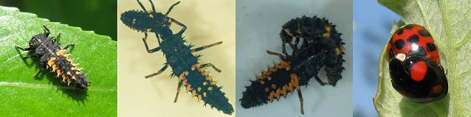
Larve d’H. axyridis (A), prédation d’H. axyridis sur A.2-punctata (B) et sur C. 7-punctata (C), adultes d’H.axyridis (D).

Personnes et données de contact
Ir. Louis Hautier, Centre wallon de Recherches agronomiques (CRA-W) (081-62.56.87 hautier@cra.wallonie.be), Prof. Jean-Claude Grégoire, Université Libre de Bruxelles (02-650.31.79 jcgregoi@ulb.ac.be), Prof. Jean-Christophe de Biseau, ULB (02-650.45.10 jcbiseau@ulb.ac.be)

